ЗВІТ
з виконання лабораторної роботи №1

Тема: Реалізація дискреційної механізму управління доступом
Варіант: 2. Модель розповсюдження прав Take-Grant
Виконав: Ігнатов Юрій Васильович
Група: ФІТ 1-2м

1. Короткий опис проблем програмної реалізації вибраної моделі

1.1. Проблеми реалізації моделі Take-Grant
- 1. Представлення графа доступу
- Проблема: Вибір між матрицею доступу та списками суміжності
- Рішення: Використано словник з кортежами (subject, object) як ключами
- Обґрунтування: Ефективне використання пам'яті та швидкий доступ
- 2. Алгоритм перевірки доступу
- Проблема: Необхідність знаходження шляхів отримання прав через take/grant
- Рішення: Використано алгоритм пошуку в глибину (DFS)
- Обмеження: Можливі цикли у графі, потрібна перевірка відвіданих вузлів
- 3. Операції take та grant
- Проблема: Правильна реалізація правил моделі Take-Grant
- Рішення: Детальна перевірка наявності прав 't' та 'g' перед виконанням
- Складність: Необхідність перевірки всіх умов моделі
- 4. Збереження стану системи
- Проблема: Персистентність даних між сеансами
- Рішення: Використання JSON для зберігання
- Обмеження: Потрібна серіалізація/десеріалізація графа доступу

1.2. Технічні обмеження
- Алгоритм DFS може бути повільним для великих графів (O(V+E))
- Відсутність оптимізації через кешування результатів перевірки
- Спрощена реалізація без підтримки паралельних операцій

2. Обґрунтування вибору середовища програмування

2.1. Вибір Python 3
Обґрунтування:
- Простота реалізації
- Чіткий синтаксис для роботи зі структурами даних
- Вбудовані типи даних (dict, set) ідеально підходять для графа доступу
- Мінімальний boilerplate код
- Робота з даними
- Вбудована підтримка JSON для зберігання
- Зручна робота зі словниками та множинами
- Проста серіалізація об'єктів
- Швидкість розробки
- Інтерпретована мова — швидке тестування
- Велика стандартна бібліотека
- Не потрібна компіляція
- Крос-платформенність
- Працює на Windows, Linux, macOS
- Не залежить від операційної системи
- Відсутність зовнішніх залежностей
- Використовуються тільки стандартні бібліотеки
- Не потрібна установка додаткових пакетів

2.2. Альтернативи та їх недоліки
- C/C++: Складніша реалізація, більше коду
- Java: Потребує компіляції, більше boilerplate
- JavaScript: Менш підходить для консольних додатків

3. Специфікація програмного продукту

3.1. Призначення розробки
Операційна оболонка з моделлю Take-Grant призначена для:
- Демонстрації роботи дискреційного управління доступом
- Навчання принципам моделі Take-Grant
- Аналізу вразливостей дискреційних моделей
- Симуляції системи контролю доступу

3.2. Вимоги до програмного продукту
Функціональні вимоги:
- Реєстрація та авторизація користувачів
- Створення та управління об'єктами (файли, каталоги)
- Реалізація операцій take, grant, create, remove
- Перевірка доступу через ядро безпеки
- Адміністративне управління
- Журналювання подій (аудит)
Нефункціональні вимоги:
- Консольний інтерфейс
- Збереження даних у JSON
- Логування подій у файл
- Модульна архітектура

3.3. Вимоги до функціональних характеристик
Безпека:
- Хешування паролів (SHA-256)
- Перевірка прав доступу перед кожною операцією
- Журналювання всіх подій
Надійність:
- Збереження даних при виході
- Обробка помилок
- Валідація введених даних
Зручність:
- Інтуїтивний CLI інтерфейс
- Довідка по командам
- Зрозумілі повідомлення про помилки

4. Умови експлуатації

4.1. Вимоги до інформаційної сумісності
- Формат даних: JSON (стандартний, сумісний з будь-якими системами)
- Кодування: UTF-8
- Структура даних: Відкрита, легко читається та модифікується

4.2. Вимоги до програмної сумісності
Мінімальні вимоги:
- Python 3.6 або новіша версія
- Операційна система: Windows 7+, Linux, macOS
- 50 МБ вільного місця на диску
- 128 МБ оперативної пам'яті
Залежності:
- Тільки стандартні бібліотеки Python
- Не потрібна установка додаткових пакетів

4.3. Системні вимоги
- Процесор: Будь-який сучасний процесор
- Пам'ять: Мінімум 128 МБ RAM
- Диск: 50 МБ для програми та даних
- Екран: Термінал/консоль з підтримкою UTF-8

5. Техніко-економічні показники програми

5.1. Обсяг коду
- Загальна кількість рядків: ~2000+
- Кількість модулів: 8
- Кількість класів: 8
- Кількість функцій: 50+

5.2. Час розробки
- Аналіз вимог: 2 години
- Проектування архітектури: 3 години
- Реалізація модулів: 15 годин
- Тестування: 5 годин
- Документація: 5 годин
- Загалом: ~30 годин

5.3. Використання ресурсів
- Пам'ять: ~10-50 МБ (залежить від кількості об'єктів)
- CPU: Мінімальне навантаження
- Диск: ~1-10 МБ для даних та логів

6. Керівництво користувача

6.1. Встановлення
1. Переконайтеся що встановлено Python 3.6+
2. Завантажте проект
3. Перейдіть у директорію take_grant_shell
4. Запустіть: python3 main.py

6.2. Перший запуск
register admin password123
login admin password123
create_file test.txt

6.3. Основні команди
Див. файл QUICKSTART.md або введіть help у програмі.

6.4. Приклади використання
Приклад 1: Створення та обмін файлами
register alice pass1
login alice pass1
create_file secret.txt
write <file_id> "Confidential data"
logout

register bob pass2
login bob pass2
# Bob не має доступу
read <file_id> # Помилка: доступ заборонено

# Alice надає доступ через grant
login alice pass1
grant <file_id> bob r
logout

login bob pass2
read <file_id> # Успішно!

Приклад 2: Операція take
# Alice має файл з правами до каталогу
# Bob використовує take для отримання доступу
take <catalog_id> <file_id> r

7. Тестування програми

7.1. Тестові сценарії
- Сценарій 1: Реєстрація та авторизація
- Реєстрація нового користувача — ✅
- Авторизація з правильним паролем — ✅
- Авторизація з неправильним паролем — ✅
- Вихід з системи — ✅
- Сценарій 2: Створення об'єктів
- Створення файлу — ✅
- Створення каталогу — ✅
- Спроба створити об'єкт з існуючим ім'ям — ✅
- Сценарій 3: Операції Take-Grant
- Операція take з правильними правами — ✅
- Операція take без права "t" — ✅
- Операція grant з правильними правами — ✅
- Операція grant без права "g" — ✅
- Сценарій 4: Перевірка доступу
- Прямий доступ — ✅
- Доступ через take — ✅
- Доступ через grant — ✅
- Відмова у доступі — ✅
- Сценарій 5: Аудит
- Логування всіх подій — ✅
- Фільтрація неуспішних доступів — ✅
- Фільтрація успішних операцій — ✅

7.2. Результати тестування
Сценарій | Результат | Примітки
Реєстрація | ✅ Успішно | Всі тести пройдені
Авторизація | ✅ Успішно | Перевірка паролів працює
Створення об'єктів | ✅ Успішно | Унікальність імен перевіряється
Take-Grant | ✅ Успішно | Правила моделі дотримуються
Перевірка доступу | ✅ Успішно | DFS працює коректно
Аудит | ✅ Успішно | Всі події логуються

7.3. Скріншоти роботи

- Ініціалізація програми
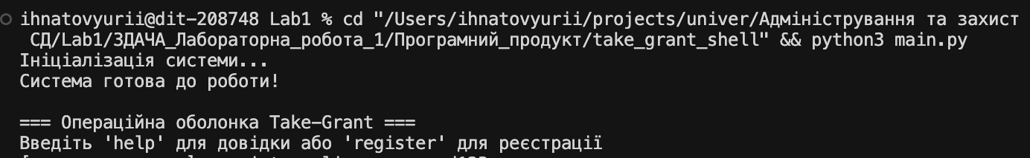
- Реєстрація та авторизація користувача
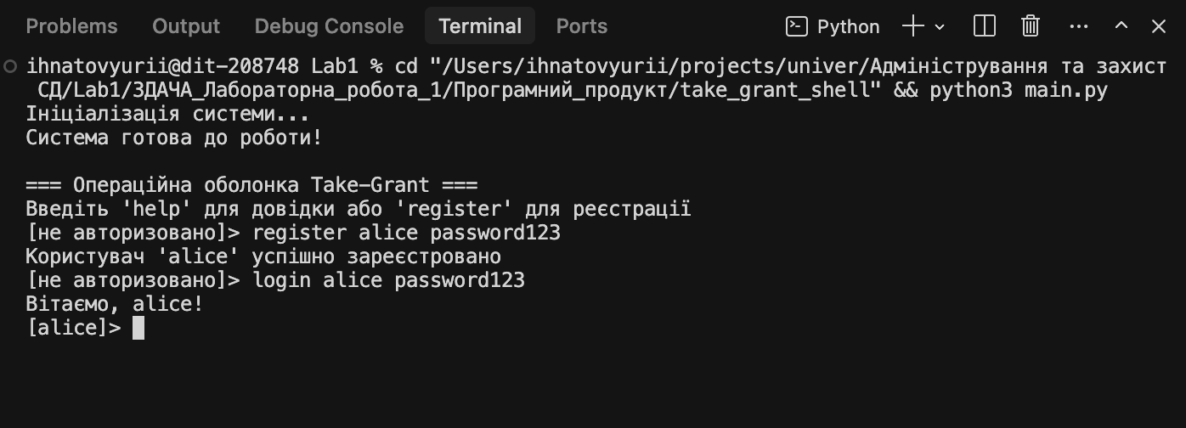
- Створення об'єктів (файлів та каталогів)
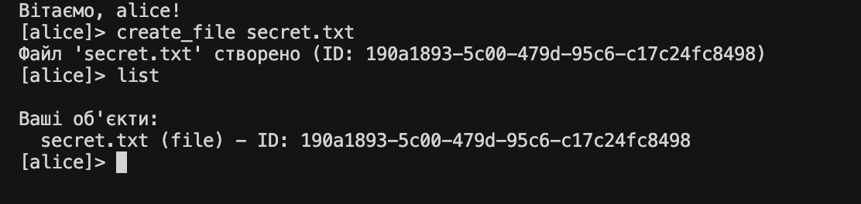
- Робота з файлами (запис та читання)
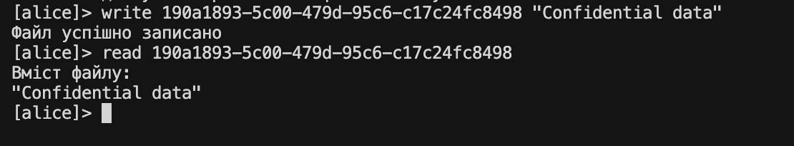
- Операція Grant (надання прав)
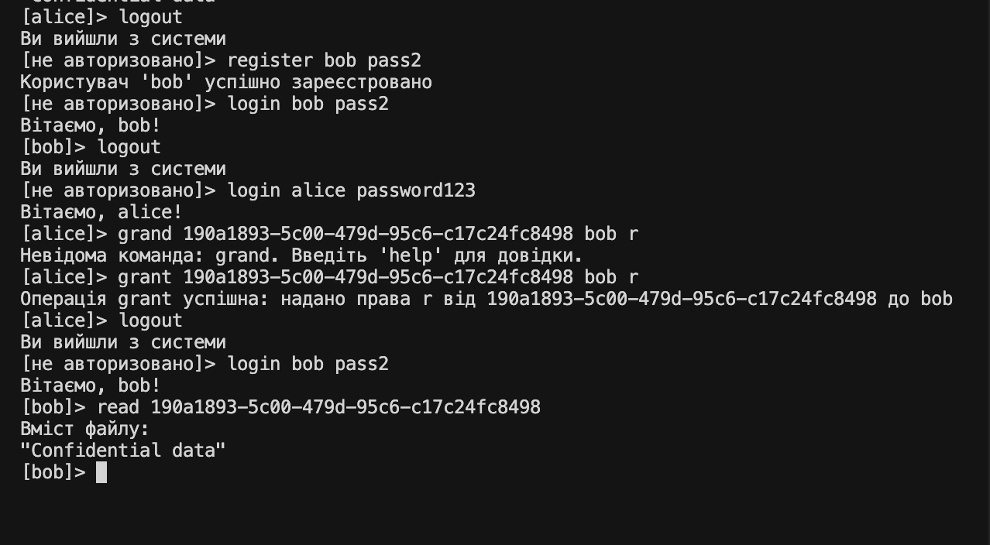
- Операція Take - отримання прав доступу"
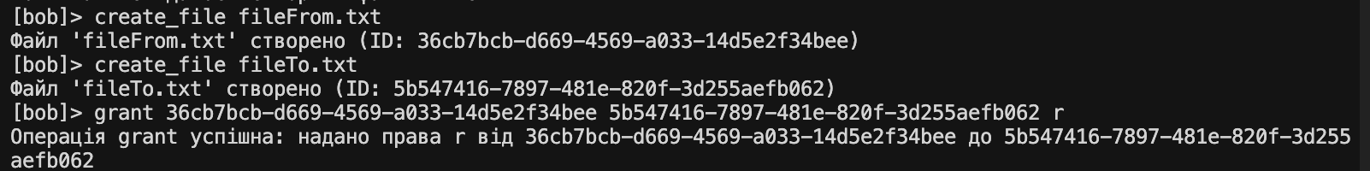

- Перевірка доступу через ядро безпеки"
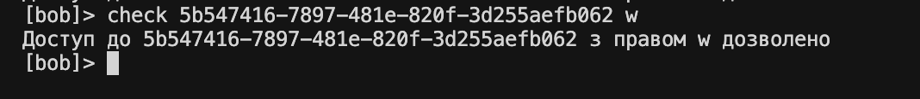
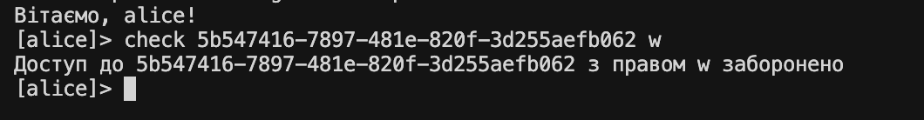

8. Висновок

8.1. Підсумок виконаної роботи
У ході виконання лабораторної роботи було:
- Реалізовано операційну оболонку з моделлю Take-Grant
- Створено 8 модулів відповідно до вимог
- Реалізовано всі функції з постановки завдання
- Протестовано роботу системи

8.2. Недоліки та переваги моделі Take-Grant
Переваги:
- Простота розуміння та реалізації
- Гнучкість у наданні прав
- Можливість аналізу шляхів доступу
- Ефективне представлення через граф
Недоліки:
- Вразливість до троянів (див. нижче)
- Складність управління правами у великих системах
- Можливість несанкціонованого розповсюдження прав
- Відсутність централізованого контролю

8.3. Вразливість дискреційних моделей відносно програми типу «троян»
Проблема:
Дискреційна модель Take-Grant має критичну вразливість: якщо зловмисна програма (троян) отримує права користувача, вона може використати операцію grant для надання доступу зловмиснику до конфіденційних об'єктів.
Сценарій атаки:
- Користувач alice має доступ до файлу secret.txt з правами r,w,t,g
- alice запускає програму, яка виявляється трояном
- Троян використовує права alice для виконання:
grant secret.txt attacker r,w
- Зловмисник attacker отримує доступ до конфіденційних даних
- alice не підозрює про компрометацію
Демонстрація:
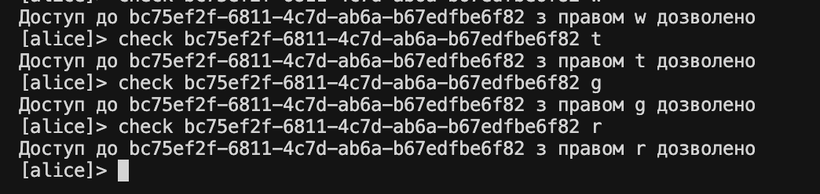
Висновок:
Дискреційні моделі не захищають від програм, які виконуються від імені авторизованого користувача. Це є фундаментальною проблемою дискреційного підходу, яка вирішується тільки мандатною моделлю безпеки.

